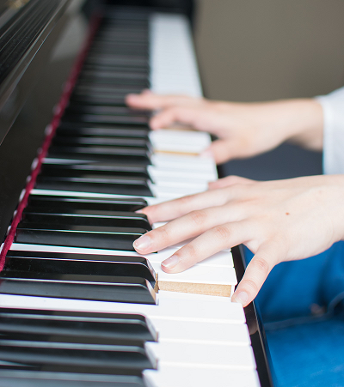

**音楽で心豊かな時間を**

-----------------------------

HALL　DE

ピアノ

＜７月＞

-----------------------------

**開催日時：令和6年７月６日(土)**

**7日(日) 午前９時から午後5時まで**

**場所：花巻市文化会館大ホール**

ほーる　で　ぴあの

|  |  |
| --- | --- |
| 花巻市文化会館  グランドピアノ無料開放  ◆開催要項（チラシ裏面）をよく読んでお申し込みをお願いします。  ◆予約は電話のみ、先着順となります。  ◆予約受付開始日時：  **令和６年6月２３日（日）　午前9時から** | 令和６年度も継続して開催します  大ホールのステージで、グランドピアノの演奏を存分にお楽しみください。  ピアノ演奏にあわせて、管弦楽器の持ち込み、演奏も大歓迎！  主催：花巻市文化会館  電話：0198-24-6511  受付時間：9：00～17：00 |

ほーる　で　ぴあの

ほーる　　　 で　 　　 ぴあの

**「HALL　ＤＥ ピアノ」開催要項**

開 催 日　　 令和6年７月６日（土）

　　９時から１７時まで（12時から13時までを除く）

　　　　　　　　　　　　 ７日（日）

対　　象　　　花巻市在住、花巻市在勤・在学の方（小学生以下は、保護者同伴のこと）

　　　　　　　 　　※　同じ月のご利用はお一人様１回、１区分とさせていただきます。

　　　　　　　　 　※　大切にご使用いただくため、ピアノ経験者に限らせていただきます。

会　　場　 　 花巻市文化会館　大ホール

時　　間　　 １区分１時間（演奏５０分間、入退場、準備・片付け等１０分間）

1. 9時-10時、 ②10時-11時、 ③11時-12時、 ④13時-14時、

⑤　14時-15時、 ⑥15時-16時、 ⑦16時-17時

定　　員　　 グループ利用OK、演奏者・付き添い含め入場者は１０名までとします。

　　　　　　　　 　※　公開目的、営利・商業宣伝目的の使用はご遠慮ください。

　　　　　　　　　　※　ピアノ教室等の指導を目的としたご利用はご遠慮ください。

申込方法　　 電話のみで受付します。※先着順、定員に到達し次第締め切ります。

　　　　　　　　　　※　受付開始日：令和６年6月２３日（日）午前９時から

　　　　　　　　 　※　希望日時、申込みする方・演奏する方の氏名、電話番号等をお聞きします。

　　　　　　　　 　※　電話受付のみとし、窓口での受付は行いません。

受付時間　　午前９時から午後５時まで　（休館日を除く）花巻市文化会館　電話0198-24-6511

**参加無料**

|  |
| --- |
| **【　留　意　事　項　】※ご予約前によくお読みください※** |
| ●舞台上は、音響反射板を設置し、中央にグランドピアノ２台（スタインウェイ、ベーゼンドルファー）  を設置した状態でのご利用となります。ピアノの移動はできません。  ●電源を必要としない管弦楽器の持ち込み・演奏は可とします。  ●演奏者、歌唱者、付添者等とは十分な距離をお取りください。  ●ピアノ等の備品を破損した場合は、相当額を弁償していただきます。  ●係員の指示・注意事項を遵守されない場合、ご利用をお断りすることがあります。  ●検温、手指の消毒など基本的な感染対策にご協力をお願いいたします。  　 ●終了後のアンケートにご協力をお願いします。  　 ●当日は、はじめに注意事項の説明をいたしますので、予約時間の１０分前までにご来館くださるようご協力をお願いします。  ●参加者は、全員そろっての入・退場にご協力をお願いします。 |